**Gibanje i sila – priprema za ispit znanja**

Preračunaj:

1. a) 1000 km/h = _______________ m/s b) 160 km/h2 =________________ m/s2

c) 300 m/s2 =________________ km/h2 d) 40 m/s =__________________ km/h

1. Kolikim ubrzanjem će se gibati lokomotiva mase 20 tona ako na nju djeluje sila 8 kN?
2. Kolika je masa loptice koja slobodno pada? Sila koja djeluje na lopticu je 25 N.
3. Odredi srednju brzinu gibanja tijela ako je uređaj radio na 35 Hz. Udaljenost između susjednih točkica je 2 cm.
4. 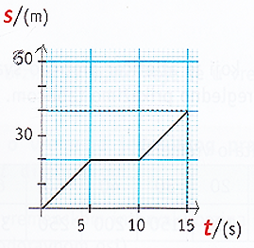Biciklist se stalno giba brzinom 10 m/s. Prikaži tablično prvih 5 sekundi gibanja te prikaži gibanje v-t i s-t dijagramom.
5. Ptica se u potrazi za hranom gibala prema prikazanom dijagramu, odredi:
   1. Koliko dugo se ptica odmarala?
   2. Koliku brzinu ima ptica na 40 m od početka gibanja?
   3. Kolika je brzina ptice na kraju 5 sekunde?
   4. Kolika je srednja brzina cjelokupnog gibanja?
   5. Prikaži gibanje ptice v-t dijagramom
6. 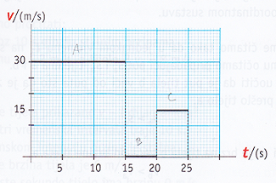Vozač motocikla vozi se po obilaznici i nailazi na zastoj na cesti te nakon nekog vremena ponovo se nastavi gibati. Njegovo gibanje prikazano je v-t dijagramom, odredi:
   1. Koliko se vremena motociklist gibao stalnom brzinom?
   2. Koliki ukupan put je motociklist prešao za ukupno vrijeme gibanja?
   3. Nacrtaj s-t dijagram motociklista
   4. 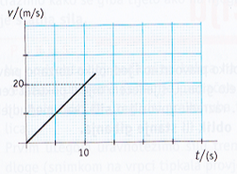Plavom bojom na s-t grafu nacrtaj kako bi izgledao graf kada bi se nakon 5 s stajanja okrenuo i vratio na početak gibanja, istom brzinom i vremenskim intervalom kao kada je dolazio.
7. Pčela u potrazi za hranom leti s jednog na drugo drvo, a gibanje je prikazano grafom. Iz grafa odredi:
   1. Koju vrstu gibanja pčela izvodi?
   2. Kolika je akceleracija pčele?
   3. Kolika je brzina na kraju 4 sekunde?
   4. 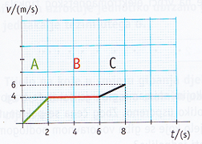Koliku brzinu bi ptica postigla kada za 25 sekundi ako se nastavi gibati stalnom akceleracijom?
   5. Nacrtaj a-t dijagram gibanja za prvih 10 sekundi.
8. Nin se spušta po skejt parku, a graf prikazuje njegovo gibanje. Odredi:
   1. Kako se Nin gibao na svakom djelu (A B, C)?
   2. Koliko dugo se gibao stalnom brzinom?
   3. Na kojem djelu ima najveću akceleraciju?
   4. Nacrtaj a-t dijagram gibanja.
   5. Koliki ukupan put prešao Nin?
   6. Ako se Nin nakon 8 sekunde nastavi gibati još 2 sekunde smanji brzinu na kraju gibanja na 4 m/s kako ćeš to prikazati na oba grafa – plava boja?

Rješenja

Preračunaj:

1. a) 1000 km/h = $1000∙\frac{1000}{3600}=277.78$ m/s b) 160 km/h2 = m/s2

c) 300 m/s2 =km/h2 d) 40 m/s = km/h

1. Kolikim ubrzanjem će se gibati lokomotiva mase 20 tona ako na nju djeluje sila 8 kN?

m= 20 t = 20 000 kg

F= 8 kN= 8000 N

a $a=\frac{F}{m}=\frac{8000}{20 000}=0.4 \frac{m}{s^{2}}$

Lokomotiva ubrzava s akceleracijom od 0.4 m/s2.

1. Kolika je masa loptice koja slobodno pada? Sila koja djeluje na lopticu je 25N.

a=g= 10 $\frac{m}{s^{2}}$

F= 25 N

m $F=m∙a /÷a$

$m=\frac{F}{a}=\frac{25}{10}=2.5 kg$

Masa loptice iznosi 2.5 kg.

1. Odredi srednju brzinu gibanja tijela ako je uređaj radio na 30 Hz. Udaljenost između susjednih točkica je 2 cm.

$$∆s=20 cm=0.2 m$$

$$∆t=broj praznina∙\frac{1}{30}=10∙0.03333=0.33s$$

$v=\frac{∆s}{∆t}=\frac{0.2}{0.33}=0.606 \frac{m}{s}$

Srednja brzina gibanja ovog tijela je 0.606 m/s

1. Biciklist se stalno giba brzinom 10 m/s. Prikaži tablično prvih 5 sekundi gibanja te prikaži gibanje v-t i s-t dijagramom.

|  |  |  |  |  |  |
| --- | --- | --- | --- | --- | --- |
| v (m/s) | 10 | 10 | 10 | 10 | 10 |
| t (s) | 1 | 2 | 3 | 4 | 5 |
| s (m) | 10 | 20 | 30 | 40 | 50 |

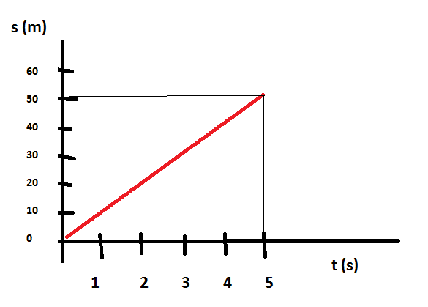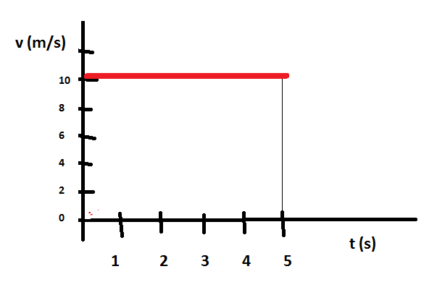

$$v=\frac{s}{t} /. t$$

$s=v∙t$ ili površina ispod v-t dijagrama

1. Tijelo je mirovalo od 5 do 10 sekunde, ukupno 5 sekundi
2. $s_{2}$ =40 m

${ s}_{1}$ =20 m

$t_{2}$ =15 s

$t_{1}$ =10 s

$$v=\frac{∆s}{∆t}=\frac{40-20}{15-10}=4 m/s$$

1. $s_{2}$ =20 m

${ s}_{1}$ =0 m

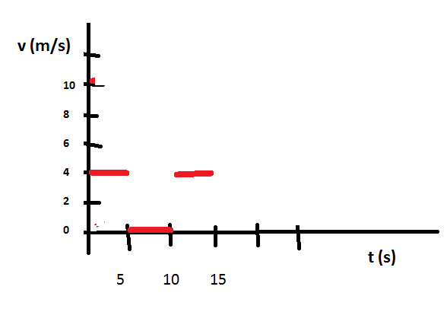 $t_{2}$ =5 s

$t_{1}$ =0 s

$$v=\frac{∆s}{∆t}=\frac{20-0}{5-0}=4 m/s$$

$∆s=40m$

$$∆t=15 s$$

$$v=\frac{∆s}{∆t}=\frac{40}{15}=2.67 m/s$$

1. stalno se gibalo od 0 do 15 sekunda i od 20 do 25 sekunde, ukupno 20 sekundi
2. Površina ispod grafa ili svaki dio izračunati s=v▪t

$s_{1}=30 . 15=450 m$

$s_{1}=15 . 5=75 m$

s = 450 + 75 = 525 m

1. 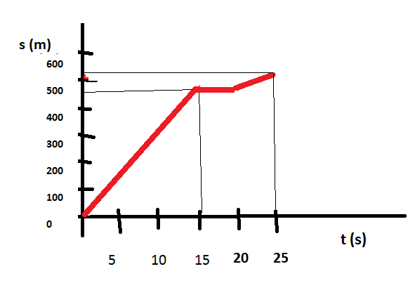
2. Jednoliko ubrzano gibanje- stalne akceleracije
3. Morali bi smo moći očitati s grafa

8 m/s

1. Stalna svugdje

$$∆v=20 m/s$$

$$∆t=10 s$$

$$a=\frac{∆v}{∆t}=\frac{20}{10}=2 m/s^{2}$$

$t=25 s$

$$a=2 m/s^{2}$$

$v=a∙t=50 m/s$

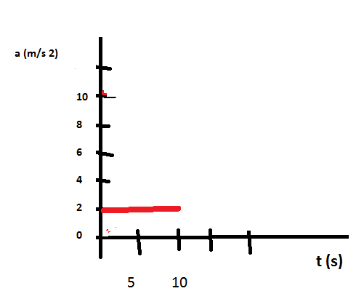

1. A – jednoliko ubrzano gibanje

B – jednoliko gibanje

C – jednoliko ubrzano gibanje

1. U intervalu B
2. Gdje je najveći nagib tu je najveća brzina na intervalu A
3. Razlikuju se po akceleraciji – nagib
$$a_{A}=\frac{∆v}{∆t}=\frac{4}{2}=2 m/s^{2}$$

$$a_{c}=\frac{∆v}{∆t}=\frac{2}{2}=1 m/s^{2}$$

4. 